AutoVision
  - DOCUMENTO 05 · ARQUITETURA DO SISTEMA
Sistema de Visualização e Personalização Automóvel
Campo | Valor
Código | AV-DOC-005
Versão | 1.0 — proposta para revisão
Data | 21/10/2026
Estado | Arquitetura inicial
Âmbito | Simulação visual; sem gestão de preços, vendas ou orçamentos
Objetivo: descrever a estrutura lógica, os componentes, os fluxos de dados, as decisões técnicas e a estratégia de evolução do AutoVision.

1. Contexto e princípios
O AutoVision permite personalizar imagens enviadas por clientes e veículos de catálogo. O núcleo funcional gere utilizadores, veículos, acessórios e projetos; o motor visual processa imagens e produz pré-visualizações.
Princípios: modularidade, separação entre domínio e processamento visual, privacidade por defeito, tarefas assíncronas, portabilidade de armazenamento, observabilidade e evolução incremental.

2. Vista geral da arquitetura
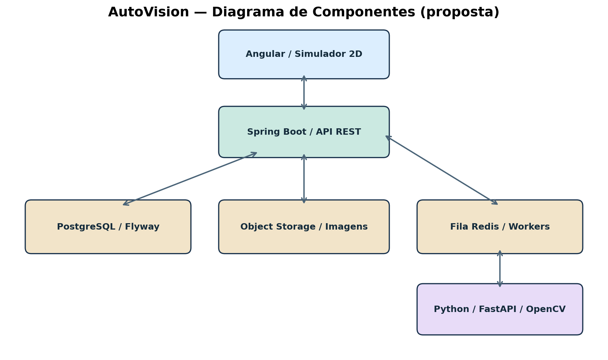
Figura 1 — Componentes lógicos e comunicação. As setas representam fluxos bidirecionais ou trocas de pedidos/respostas; o processamento pesado é iniciado por tarefas assíncronas.

3. Componentes e responsabilidades
Componente | Tecnologia | Responsabilidade
Cliente web | Angular + Angular Material | Catálogo, autenticação, upload, editor e comparação.
Editor 2D | Canvas / Konva.js | Sobreposição, transformação e correção manual das jantes.
API de negócio | Java 21 + Spring Boot | Validação, permissões, catálogos, projetos e tarefas.
Dados estruturados | PostgreSQL + Flyway | Entidades e metadados transacionais.
Armazenamento de objetos | S3 compatível | Fotografias originais, máscaras, PNG e resultados.
Fila e workers | Redis + worker | Processamento assíncrono, repetição e estado.
Serviço de visão | Python + FastAPI + OpenCV | Deteção, segmentação e composição de imagens.
3D (fase futura) | Three.js | Visualização de modelos GLB/GLTF preparados.

4. Organização do backend
Adotar monólito modular em Spring Boot, com módulos auth, users, vehicles, accessories, compatibility, projects, assets, rendering e administration. Cada módulo expõe controllers, application services, domain models e repositories, evitando dependências circulares.
O serviço Python é um processo separado, comunicado por mensagens/tarefas e por APIs internas autenticadas. Não deve aceder diretamente às tabelas de negócio; recebe identificadores e referências temporárias aos objetos necessários.

5. Percurso A — fotografia do cliente
1. O cliente inicia um projeto e solicita um upload; a API valida permissões e disponibiliza destino temporário.
2. A fotografia é validada (tipo, tamanho, conteúdo e metadados) e guardada em armazenamento privado.
3. A API cria um RenderJob em estado PENDING e coloca uma mensagem na fila.
4. O worker Python obtém a imagem, identifica as rodas e devolve coordenadas, confiança e pré-visualização inicial.
5. O frontend permite corrigir manualmente escala, ângulo e posição das jantes.
6. O cliente confirma a composição; o resultado é guardado como nova versão do projeto.

6. Percurso B — veículo do catálogo
O cliente filtra marca, modelo e geração, escolhe uma vista preparada do veículo e seleciona o acessório. Para o MVP, a composição usa imagens 2D calibradas e pontos de ancoragem das rodas. A visualização 3D será adicionada apenas para veículos com modelos licenciados e preparados para troca de componentes.

7. Modelo de dados lógico
Entidade | Descrição / relações
User | Conta e perfil de acesso.
Brand / VehicleModel / VehicleGeneration | Hierarquia do catálogo automóvel.
VehicleAsset | Vista 2D ou recurso 3D, ângulo e pontos de ancoragem.
AccessoryCategory / Accessory | Categoria e identidade do acessório.
WheelSpecification | Atributos técnicos opcionais específicos de jantes.
AccessoryAsset | Imagens e modelos visuais do acessório.
CompatibilityRule | Regras de compatibilidade, quando existirem dados suficientes.
CustomizationProject / ProjectItem | Projeto e acessórios aplicados.
RenderJob / RenderResult | Estado de processamento, erros e resultados versionados.
Não serão criadas colunas de preço, custo, orçamento, encomenda ou pagamento nesta fase.

8. Contratos de API principais
Método / rota | Função
GET /api/v1/brands | Consultar marcas.
GET /api/v1/vehicles | Pesquisar veículos.
GET /api/v1/accessories | Consultar acessórios.
POST /api/v1/projects | Criar projeto.
POST /api/v1/projects/{id}/uploads | Iniciar carregamento de imagem.
POST /api/v1/projects/{id}/renders | Solicitar processamento.
GET /api/v1/render-jobs/{id} | Consultar estado e resultado.
PATCH /api/v1/projects/{id}/items/{itemId} | Guardar ajustes de posição.
GET /api/v1/projects/{id} | Consultar projeto autorizado.
As respostas de tarefas devem incluir id, estado (PENDING, RUNNING, SUCCEEDED, FAILED), data, mensagem de erro segura e referência do resultado quando disponível. Aplicar paginação, validação e versionamento de API.

9. Segurança e privacidade
Spring Security com autenticação JWT ou sessão segura; controlo de autorização no servidor por proprietário do projeto e papel administrativo. Uploads com limites, verificação do tipo real, nomes gerados, antivírus quando aplicável e remoção de EXIF sensível. URLs de acesso temporárias, HTTPS, encriptação em repouso quando suportada, políticas de retenção e eliminação de imagens. Nunca expor credenciais em frontend ou repositório.

10. Processamento, fiabilidade e desempenho
Usar processamento assíncrono para tarefas longas, timeouts, idempotência, limite de tentativas e dead-letter queue quando aplicável. Guardar estados e erros na base de dados. Cache apenas para catálogos públicos e recursos imutáveis; resultados privados requerem autorização. Instrumentar métricas de latência, taxa de falhas, profundidade da fila e duração dos renders.

11. Infraestrutura e ambientes
Ambientes development, staging e production, com configurações externas e segredos protegidos. Docker Compose no desenvolvimento: Angular, Spring Boot, PostgreSQL, Redis, storage compatível com S3 e worker Python. Em produção, disponibilizar HTTPS, backups, monitorização, armazenamento persistente e políticas de recuperação. GPU apenas quando o modelo visual a exigir.

12. Estratégia de entrega
Fase | Entrega
MVP 1 | Catálogos, autenticação, upload e projetos; aplicação 2D manual de jantes.
MVP 2 | Deteção semiautomática de rodas, jobs assíncronos e comparação.
Evolução 1 | Compatibilidade técnica mais robusta e novos acessórios.
Evolução 2 | Modelos 3D e IA generativa sob avaliação.

13. Decisões e questões pendentes
A confirmar: política de acesso de visitantes; limites de upload; retenção de fotografias; fontes e licenças dos modelos de veículos; nível de verificação de compatibilidade; disponibilidade de recursos computacionais para IA; eventual suporte a múltiplas lojas. Estas decisões não impedem a implementação inicial do simulador 2D.

14. Critérios de aceitação arquitetural
• O backend deve permitir criar projetos a partir de fotografia ou veículo do catálogo.
• Uma tarefa visual deve ser rastreável pelo seu identificador e estado.
• Um utilizador não deve conseguir aceder às imagens privadas de outro.
• O editor deve permitir ajuste manual e guardar as transformações.
• O catálogo de acessórios deve funcionar sem qualquer campo monetário obrigatório.
• A falha do motor de visão não deve comprometer a integridade dos projetos.

15. Próximos documentos
Documento 06 — Modelo de Dados: diagrama entidade-relacionamento, cardinalidades, atributos e regras de integridade. Documento 07 — Diagramas técnicos UML e fluxos de sequência. Documento 08 — Protótipos de interface.

